山东科技大学

**计算机学院学院**

**毕 业 设 计**

**课 题 桌面系统的应用和探讨**

**专 业 计算机科学与技术**

**学 历 层 次 本科**

**学 生 姓 名 XXX**

**学 生 学 号 12345678**

**指 导 教 师 XXX**

**接 受 任 务 日 期：2020年 01月 10 日**

**完成设计（论文）日期：2020年 05月 28 日**

虚拟机的应用探讨

**摘要：**虚拟机技术经过多年的发展在现实当中的应用是十分广泛的。他以他独特的功能性，便捷性和安全性为我们的工作和生活在来了诸多的便利。在现实当中可能你正在使用虚拟机带来的方便而不知道他就是虚拟机。也可能正在现在的困扰刚好他能为你解决而你却不知道。也可能你现在使用的只是他较为局部简单的功能，还有很多功能还没开发，本文就通过对虚拟机技术的一个小解剖让大家了解到他更多的功能。

虚拟化把操作系统和应用程序与服务器硬件分离开来，提供了大大增强的灵活性。你不用关闭及拆卸物理服务器，就可以为虚拟机增加或减少资源。在虚拟化环境下，应用程序所在的虚拟机迁移到不同硬件上变的容易。业务需求增时，这种灵活性就便于更高效地扩展服务器环境。 虚拟化可降低物理服务器利用率低下带来的成本。许多企业采购服务器时遵循考虑到将来资源需求的方案――我们的应用程序现在可能使用5%的资源，但服务器可以满足几年后使用50%资源的需求。可是这意味着，今天你在为明天需要的资源掏钱；我们知道，技术资源的成本只会越来越便宜，所以这种过剩的计算容量基本上浪费掉了。一台物理机器上运行多个虚拟机让IT部门可以利用这额外的容量。

**关键词：**虚拟机；应用;虚拟化；VMware vSphere 6;企业；

**目录**

一 虚拟机概述 4

（一）虚拟机的原理 4

（二）虚拟机的功能 4

（三）当下虚拟机的主要特点 5

（四）虚拟机的安全性能 6

（五）便于隐私保护 6

（六）总结 7

二 虚拟机深入探讨 8

（一） 什么是虚拟机 8

1 虚拟机与虚拟化 8

（二）使用虚拟机的好处与优点 8

1 兼容性 8

2 隔离 8

3 封装 9

4 独立于硬件 9

（三） 目前有许多虚拟机软件应该怎么样选择 9

三 企业虚拟化软件（VMware vSphere 6）的主要功能简介 10

（一） VMware vSphere 6 虚拟化介绍 10

1 什么是VMware vSphere 10

2 VMware vSphere的用途 11

3 VMware vSphere的优势 11

4 vSphere的主要功能和组件 12

（二） VMware ESXi基础知识 12

1 VMware ESXi体系结构优点 12

2 ESXi的系统需求 13

3 vSphere Client与vCenter Server和ESXi之间的关系 13

（三） vCenter Server基础知识 14

1 vCenter Server 简介 14

2 VMware vSphere 和 VMware vCenter Server之间的关系 15

3 vCenter Server 的主要优势 15

4 登录vCenter Server 16

四 虚拟机（VMware vSphere 6）应用是实例分析 19

（一） 项目背景 19

1 项目要求 19

2虚拟化的网络拓扑 19

3虚拟化安装设计思路 20

（二） 硬件采购及VMware vSphere 6 调试 21

1 采购明细 22

2 VMware vSphere 6安装 24

3虚拟机集群（HA） 27

4总结 27

（三） 实例的成本分析 32

结论 33

致谢 34

参考文献 35

# 一、虚拟机概述

# （一） 虚拟机的原理

虚拟机英文名称（Virtual Machine），虚拟机指的是一个计算机系统，一个能够通过特定的软件来进行模拟的具备全套完整的计算机硬件的系统功能的，同时他又是单独运行在一个特定的独立空间的计算机系统。指通过软件模拟的具有完整硬件系统功能的、运行在一个完全隔离环境中的完整计算机系统。因为其是完全独立的空间所以他不会对计算机本身的系统造成影响。

**（二） 虚拟机的功能**

虚拟机的使用特点。虚拟机可以通过系统软件重新合成一个与现在使用的操作系统一样的全新虚拟系统。他和现在使用的系统可以说是镜像关系。他具有和真实操作系统一样的功能，但这些都是存在于一个独立的空间中的。他可以像一般系统一样安装运行使用软件可以独立使用并且保存数据，而且还能独立拥有一个单独的桌面。并且因为他是存在于一个独立的空间中的系统，所以他的一切操作都不会对电脑系统造成任何影响。

虚拟机的操作优点。并且虚拟机系统能够做到和系统操作的灵活切换，虚拟系统不会对电脑的性能造成影响，也就是说运用虚拟系统的话他不会对电脑的性能造成降低。而且虚拟系统的启动运用都十分快捷。他的启动不会像正常系统那样耗费大量的时间在启动上，并且随着电脑的使用系统内会存在很多垃圾从而影响系统的运行，如果运用虚拟系统的话则不会有这种问题。所以他的运行更加方便快捷，也不会出现因为电脑垃圾而造成的缓慢卡顿等现象，而虚拟机则在拥有完整的虚拟系统的功能之上又进一步升级的产品。虚拟系统只能模拟出本台机器所运用的系统，而虚拟机则可以模拟出本台机器没有的系统。但是也因为这个原因造成虚拟机需要从新出一套完整的硬件指令。所以就使用的方便程度和运行的速度来说模拟系统要更甚一筹。

虚拟机的优势。因为虚拟机可以模拟出本机器之外的其他的系统，所以这个功能对于教学来说是十分方便的，学生可以通过模拟机模拟的系统在计算机实验室中通过上机来锻炼，这样可以大大提高学生在日常使用中的熟练程度，这样既节约的时间使每个学生都能够得到很好的锻炼。也能够大大减少实验老师的日常工作。这对教学质量和教学效率来说是非常有力的。并且虚拟器拥有一个快照功能，正常工作的工作垃圾或者繁杂的历史遗留，在进行拷贝过后一个虚拟器的快照就能让系统恢复到崭新的时候。这比传统的系统清理要更方便，更高效。

**（三） 当下虚拟机的主要特点**

当下虚拟机经过发展和完善具备以下几点功能：

（1）便于硬件搬迁，当下科技在飞速的发展，产品的更新换代也更加快捷，随着使用功能的升级我们可能会发现现有性能可能很快就不够用了。这时候我们就会对电脑进行升级，台式机可以通过更换部件的方式来提升机器性能。而笔记本则只能重新买一个了。当换了新电脑以后就免不了遇到一个新的问题，就是安装软件，先不说安装软件需要的时间，就是其繁琐的操作就很让人新碎，而运用了虚拟机就不一样了。平时的工作可以在虚拟系统里完成，不但能够避免缓存垃圾这种烦恼，而且当更换新电脑以后，从新安装一个宿主系统和虚拟机软件，就可以通过虚拟机的镜像功能全部复制过去，这样以来就轻松避免了那些繁琐的安装过程和枯燥的等待时间。

（2）方便系统的储存备份，正如虚拟机的硬件搬迁的方便快捷，对与现在经常见到的备份问题则更是小菜一碟。当下的笔记本计算机虽然方便快捷高效，能够随时随地满足我们对电脑的要求，但是他的缺点也是不可忽视的，就是笔记本相对较小的身躯和便于移动的特性，也方便也小偷的操作而笔记本对抗击打能力，显然也不是很在行，而在笔记本一旦丢失或者摔坏的话，那你就免不了要重新买个电脑或者从做系统。而这时候如果你平时就是通过虚拟机来进行操作的话，那么平时注意阶段性的将里面的内容拷贝出来的话，就能实现资料的轻松恢复，省时省力。

（3）便于恢复，虚拟机有个强大的功能叫做快照功能。这个功能和手机的恢复出厂设置有点类似。但是更加安全和高效，恢复出厂设置会将你的所有资料全部清除，只留下系统资料而快照系统则可以帮你恢复所有资料。在你不小心进行的误删或者毁灭操作的时候，不要担心不要紧张，只需要一个简单的快照功能就能够快速恢复。而你只需要选择事先在功能齐全时先做一个快照，这样只要点点一个快照系统就会恢复到你所设置的状态。而且有了快照以前所坤然你的系统垃圾也都不在是问题了。现在很多人会在系统里安装很多软件，而软件在使用过程中除了占用系统性能外，还会产生系统垃圾，这样就需要在系统里安装一个单独的清理软件，并且每隔几天就需要扫描，清理一次，而有了快照功能以后，你只需要每隔几天就使用快照退回到一个干净的快照。这样就能减少你对系统垃圾所耗费的精力，省时且高效。当然快照仅仅是将系统文件恢复到一个干净的快照状态，有些需要长时间保存的信息文件也会被恢复，从而丢失，所以在使用快照是要事先将这些文件先妥善处理好。避免系统的丢失。

**（四） 虚拟机的安全性能**

有时候我们可能有意无意的安装一些娱乐软件，而这些软件可能都会自带一些小弟，有些是垃圾有些是病毒。而我们在使用这些软件的时候可能就会给系统带来危险。而如果我们使用一个干净的虚拟器进行操作的时候则不会有这个问题。只要我们提前设置一个干净的快照，当我们不想使用该软件的时候只要一个快照。那么那些软件，游戏就会消失连带的病毒和垃圾也会干干净净的离开你的电脑。而虚拟器还能够通过搭建蜜罐来对电脑进行保护。这种应用一般会出现在公司和比较注意安全防护的企业里，蜜罐可以对黑客的入侵进行早期预警，一些杀毒软件的开发商也会通过蜜罐来对病毒进行样本收集。这对电脑资料的安全性提供了强有力的保障。

**（五） 便于隐私保护**

虚拟机除了能预防黑客外还能对个人的隐私起到一个保护作用。近年来由于电脑的方便快捷，逐渐普及到千家万户。在带来方便的同时就不得不提一下安全。由于我们的社交活动的增加。我们常常把一些个人的隐私文件放在电脑中，虽然这样很方便但是有一些人会通过你下载的软甲来对你的电脑进行探查。这样对个人的隐私保护就显的很不利。但是要是将这些软件安装到虚拟机这个独立的空间中，而我们的小隐私则安放在独立的外部空间中，这样就能躲过那些恶意软件的扫描从而保护我们的隐私。

在很多时候我们的电脑并不是自己独立使用的，可能会有其他的人也会使用我们的电脑。而有些时候我们会用电脑来做些不可描述的事情。这些东西一般情况下不想让人发现。比如你玩的游戏和别人的聊天信息等，这些东西如果被你的孩子父母老婆发现的话就会造成不必要的麻烦。一般人会对这些信息进行隐藏或者删除处理，其实这样都不够安全。在这种情况下我们只需要下载安装一个虚拟机将以上操作都放在虚拟机中进行。这样从外面就什么也不会发现，而只要确保家里没有精通电脑技术的职业人员那么我们的这些小秘密就不会被发现

**（六） 总结**

虚拟机技术经过长时间的发展，已经在多个领域为我们带来了方便快捷的工作。他的出现使得原来看似复杂的事情变得简单。一些看似困难的问题得以解决，虚拟机的出现给我们的工作和生活带来了不小的改变，而他的应用也出现在各个领域当中，本文仅对一些日常工功能进行的讲解，对于一些不常使用的功能，和不常见的用途就没有进行描述，虚拟机的独立空间技术，在日常生活和工作中能给广大用户带来切实的方便，希望本文能够帮助那些想要使用或正在使用虚拟机的人。能够对虚拟机的使用有一个更深的了解，从来帮助大家解决工作和生活中出现的问题。**二、虚拟机深入探讨**

**（一）什么是虚拟机**

虚拟机是台“软件”计算机，确切的说，虚拟机是一种严密隔离的软件容器，它可以运行操作系统和应用应用程序。就好像一台物理计算机一样。虚拟机的运行，完全类似于一台物理，计算机，它包含自己的虚拟CPU内存，硬盘，显卡，声卡，网卡。对于我们用户来说，我们能分清物理，计算机与虚拟计算机。而对于运行与计算机之间的操作系统来说是不会也无从分辨物理距离与虚拟机的区别的，对于操作系统来说，不管物理机还是虚拟机都是一样的。同样对于运行在操作系统上的应用软件儿的说基本上没有什么区别。所以我们可以使用虚拟机像使用真正的物理计算机一样，在虚拟机中用安装操作系统，各种软件在虚拟机中做实验，以及在企业中让虚拟机代替物理机对外提供服务。

**1．虚拟机与虚拟化**

虚拟机，通常是指运行在VMware Workstation,Virtual PC,VMware ESX Server 等众多虚拟机软件中的一个“虚拟”的计算机系统。

虚拟化，是指一种行为或动作，即将原来运行在物理计算机中的操作系统或软件，采用工具或一些操作“移植”到虚拟机中运行的一种行为或动作。

**（二）使用虚拟机的好处与优点**

使用虚拟机可以在一台计算机上同时安装并运行多个不同类型的操作系统，并且每个虚拟机之间的独立的互不影响，每个虚拟机的驱动与关闭不影响其他虚拟机的运行。

使用个人虚拟的软件不需要对物理硬盘重新分区，也不影响现有硬盘上的数据以及当前的安装软件。在虚拟机的运行的操作系统与应用软件与主机是独立的，就相当于另外增加了一台或多台计算机一样。

**1．兼容性**

与物理计算机一样，虚拟机承载着自身的客户操作系统和应用程序，并具有物理计算机上的所有组件（主板，VGA卡，网卡控制器等）。因此，虚拟机与所有标准的x86操作系统，应用程序和设备驱动程序完全兼容，这样你就可以使用虚拟机来运行，你在x86物理计算机上运行的所有相同软件。

**2．隔离**

虽然虚拟机可以共享一台计算机的物力资源，但他们彼此之间仍然是完全隔离的，就像它们是不同的物理计算机一样。例如，如果在一台物理服务器上有4个虚拟机，并且其中一个虚拟机崩溃，其他三个虚拟机仍然可用。 在可用性和安全性方面虚拟环境中运行的应用程序之所以远优于在传统的非虚拟机系统中运行的应用程序，隔离是一个重要的原因。

**3．封装**

虚拟机实质上是一个软件容器她，将一整套虚拟硬件资源与操作系统及其所有应用程序捆绑和封装在一个软件包内。封装使虚拟机具有超乎寻常的可移动性，并且与容易管理。例如，可以将虚拟机从一个位置移动和复制到另一个位置，就像移动和复制任何其他文件一样也可以将虚拟机保存在任何标准的数据存储介子上，小的USB闪存卡到企业存储区域网络（SAN）皆可用于保存。

**4．独立于硬件**

虚拟机完全独立于底层物理硬件。例如，可以为虚拟机配置与底层硬件上存在的物理组件完全不同的虚拟组件。同意物理服务器上的各个虚拟机，甚至可以运行不同类型的操作系统。

**（三）目前有许多虚拟机软件应该怎么样选择**

首先要看需求。如果是个人做试验用，可以用VMware Workstation, Microsoft Virtual PC,VirtualPC(就是Windows7中的WindowsXP模式用虚拟机)，甚至其他虚拟机软件；

如果个人使用VMware Workstation8.0,这是目前为止，功能最多，性能最强，使用最方便的个人虚拟软件。

对于企业虚拟机化来说，则推荐VMware ESXI6.0。他是目前为止，性能最好的服务器虚拟化产品。

**三、****企业虚拟化软件（VMware vSphere 6）的主要功能简介**

**（一）VMware vSphere 6 虚拟化介绍**

VMware vSphere 是VMware 公司开发的虚拟化平台，是VMware软件定义数据中心的基础。VMware vSphere 6 是为新一代数据中心应用而打造的，可用作软件定义的数据中心的核心基础架构 。

**1．什么是VMware vSphere**

VMware vSphere是业界领先的虚拟化平台，能够通过虚拟化纵向扩展和横向扩展应用，重新定义可用性和简化虚拟数据中心，最终可实现高可用性，恢复能力强的按需基础架构，这事任何云计算环境的理想基础。同事可以降低数据中心成本，增加系统和应用正常运行时间，以及显著简化IT运行数据中心的方式。

VMware vSphere的两个核心组件是ESXi和vCenter Server.ESXi是用于创建和运行虚拟机及虚拟设备的虚拟化平台。vCenter Server是管理平台，充当连接到网络的ESXi主机的中心管理员，vCenter Server可用于将多个ESXi主机加入池中并管理这些资源。VMware vSphere的物理拓扑如图3-1

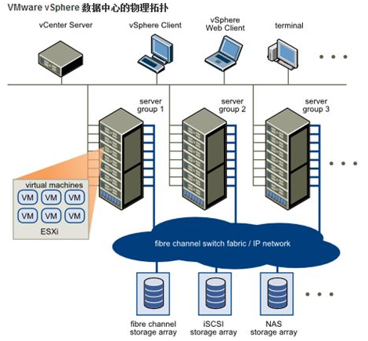

图3-1 VMware vSphere的物理拓扑

**2.VMware vSphere的用途**

对于VMware vSphere的用途，主要分为以下几个方面。

1， 虚拟化应用

提供增强的可扩展性，性能和可用性，使用户能够虚拟化应用。

2， 简化虚拟数据中心的管理

凭借功能强大且简单直观的工具管理虚拟机的创建，共享，部署和迁移。

3， 数据中心迁移和维护

执行工作负载实时迁移和数据中心维护，而无需中断应用。

4， 为虚拟机实现存储转型

使您的外部存储陈列更多地以虚拟机为中心来运行，从而提高虚拟机运维的性能和效率。

5， 灵活选择云计算环境的构建和运维方式

**3. VMware vSphere的优势**

对于VMware vSphere的优势，主要分为以下几个方面

1， 通过提高利用率和实现自动化获得高效率

可实现15:1或更高的整合率，将硬件利用率从5%-15%提高到80%甚至更高，而且无需牺牲性能。

2， 在整个云计算基础构架范围内最大限度地增加正常运行时间

减少计划外停机时间，并消除用于服务器和存储维护的计划内停机时间。

3， 大幅降低IT成本

使资金开销降幅高达70%，运营开销降幅30%，从而为VMware vSphere上运行的每个应用降低20%--30%的IT基础构架成本。

4， 兼具灵活性和可控性

快速响应不断变化的业务需求而又不牺牲安全性或控制力，并且为VMware vSphere上运行的所有关键业务应用提供零接触式基础构架，以及内置的可用性，可扩展性和性能保证。

5， 可自由选择

使用基于标准的通用平台，即可利用现有IT资产，又可利用新一代IT服务，并且通过开放API与来自全球领先技术提供商体系的解决方案集成，以增强VMware vSphere。

**4. vSphere的主要功能和组件**

vSphere的主要功能和组件如图3-2所示

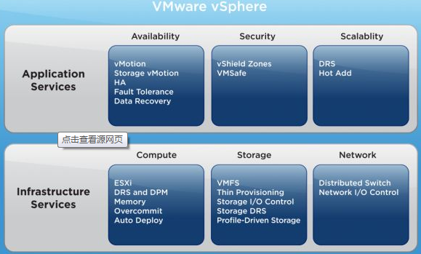

图3-2 vSphere的主要功能和组件

vSphere的主要组件

①虚拟化平台。体系结构可提供可靠，经过生产验证的高性能虚拟化层。它支持多个虚拟机共享硬件资源，性能可以达到本机吞吐量。

②VMware vSphere Virtual Symmetric Multiprocessing 支持使用拥有多大128个虚拟CPU的超强虚拟机。

③VMware vSphere Virtual Machine File System使虚拟机可以访问共享存储设备，并且是vMove等其他vSphere组件的关键促成技术。

④SA可与受支持的第三方数据保护，多路径和磁盘阵列解决方案进行集成。

⑤HA可提供经济高效的自动化重启，当硬件货操作系统发生故障时，几分钟之内就可以自动从新启动。

⑥vMotion 支持在不影响用户使用的情况下，实时的迁移虚拟机磁盘，从而无需为计划内存储维护或存储迁移安排应用中断。

**（二）VMware ESXi基础知识**

vSphere 的两个核心组件是VMware ESXi和VMware vCenter Server。ESXi是用于创建和运行虚拟机及虚拟设备的虚拟化平台。VMware vCenter是一种服务，充当连接到网络的ESXi主机的中心管理员。ESXi是虚拟化的基础，在虚拟机化实施的第一步就是要安装配置ESXi。

VMware服务器虚拟化产品ESXi，从本质上与VM Workstation,VM Server是相同的，都是一款虚拟机软件，但与前两者不同之处自傲与ESXi简化了Workstation与VM Server与主机之间的操作系统层，直接运行于裸机，其虚拟化管理层更精简，顾ESXi的性能更好。

**1.VMware ESXi体系结构优点**

VMware ESXi虚拟化管理程序体系结构的优点如下。

VMware vSpere的虚拟化管理程序体系结构在虚拟基础架构的管理中起到关键作用。2001年推出的裸机ESX体系结构大幅增强了性能的可靠性，客户可惜降虚拟化的优势扩展到他们的关键任务应用上。新的ESXi体系结构去除了基于Linux的服务控制台，这代表着可靠和虚拟化管理向前发生了类似的飞跃。新的VMware ESXi体系结构的大小不足ESX的5%，从安全，部署和配置以及日常管理等方面改进了虚拟化管理程序的管理。

提高可靠性和安全性。Vsphere5.0之前的版本中提供的ESX体系结构依赖于Linux的控制台操作系统来实现可维护性和基于代理的合作伙伴集成。在独立于操作系统的新ESXi体系结构中，去除了大约2GB的COS，并直接在核心VMkernel中实现了必备的管理功能。去除COS使VMware ESXi虚拟化管理程序的安装占用空间急剧减小到约150MB，并因消除了与通用操作系统相关的安全漏洞而提高了安全性和可靠性。

**2. ESXi的系统需求**

要安装ESXi6.0，系统必须满足特定的硬件和软件要求

1. ESXi6.0要求主机至少具有两个CPU内核。
2. ESXi6.0支持20016年9月后发布的64位X86处理。

③ESXi6.0需要在BIOS中针对CPU启用NX/XD位。

④ESXi6.0需要至少4GB的屋里RAM。建议至少提供8GB的RAM，以便能够在典型生产环境下运行虚拟机。

⑤要支持64位虚拟机，X64CPU必须能够支持硬件虚拟化。

⑥一个或多个千兆或更快以太网控制器。

**3. vSphere Client与vCenter Server和ESXi之间的关系**

VMware ESXi 是企业虚拟化的宿主平台，可以支持虚拟机的创建，启动，运行，停止等工作，但ESXi并不能独立使用。VMware ESXi 安装完成之后，只有一个简单的界面，显示了ESXi的主机名称，管理地址，进入设置页，关机或重启等信息。如图3-3

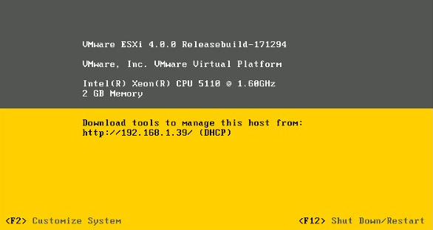

图3-3 ESXi登入界面

在VMware ESXi控制台中只能完成简单的，对ESXi本身的配置，例如关机或重启ESXi设置VMware ESXi的管理地址，，选择管理网卡，就该ESXi密码，重置ESXi等。

简单来说，在安装完ESXi之后，不能用ESXi本身完成虚拟机的创建，启动等管理工作，必须使用专用的客户端.vSphere Client.vSphere Client是ESXi的客户端，用来实现对ESXi的管理。vSphere Client 运行在Windows平台，可以登录多个vSphere Client界面，但在每个vSphere Client控制台界面中，只能管理一台ESXi。

使用vSphere Client直接登录到ESXi Server并进行管理，就可以进行创建虚拟机，启动，虚拟机等工作，并能查看迅疾的显示界面。如图3-4

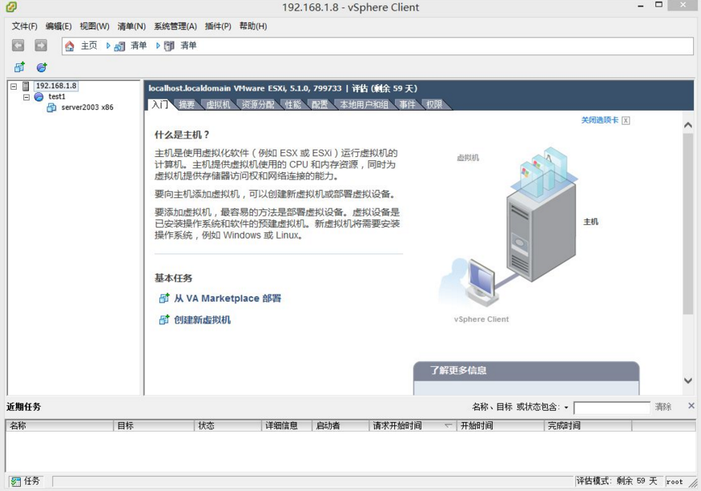

图3-4 vSphere Client登录界面

VMware vCenter Server 是一个提供了集管理的“中间”系统，它本身不提供管理控制台界面，用户需要使用VMware Client登录到VMware vCenter Server,并创建数据中心来添加ESXi实现对ESXi的管理。vCenter Server为VMware Client提供了许多高级功能插件或组件，实现高级的虚拟化功能。

**（三） vCenter Server 基础知识**

什么是 VMware vCenter Server ？

VMware vCenter Server 可集中管理 vSphere 虚拟基础架构。IT 管理员可以确保安全性和可用性，简化日常任务，以及降低虚拟基础架构管理工作的复杂性。

**1. vCenter Server简介**

随着虚拟基础构架规模的增长，从一个中央位置管理基础架构的能力也变得越来越重要。vCenter Server是一个应用程序，它可以作为ESXi主机及虚拟机的中央管理工具。vCenter Server可以作为一个代理端，他可以作为ESXi主机上执行任务。vCenter Server是将所有产品结合在一起的中央集成点。许多vSphere高级功能都通过vCenter Server实现。具体的讲，vCenter Server提供了以下方面的核心服务：

①ESXi主机与虚拟机的资源管理；

②虚拟机部署；

③虚拟机管理；

④任务调度

⑤统计与日志

⑥警报与事件管理；

⑦ESXi主机管理。

**2. VMware vSphere 和 VMware vCenter Server 是什么关系**

VMware vSphere 是VMware 的一个虚拟化产品。它包括vCenter，ESX Server，ESXi Server等等。举个列子 如果你需要组建一套VMware 虚拟化平台，你有3台服务器，2台用于业务，1台用于管理，那么你这2台业务主机就可以安装ESX Server或者ESXi Server，然后安装 vCenter Server到剩下的一台管理主机上，你就可以通过vCenter Server 将2台ESX 主机或者ESXi主机管理起来。这样你才能使用VMware的一些很好的比如vMotion（在线迁移），DRS（分布式资源调度），HA（高可用性），FT（容错）等功能。如果配置分布式虚拟交换机也需要vCenter。

**3.** **vCenter Server 的主要优势**

通过了解 vSphere 虚拟基础架构的状况来快速分析和解决问题。

通过自动执行的主动式管理功能（例如自动负载平衡和即时可用的自动化工作流），确保 vSphere 的安全性和可用性。

使用第三方体系解决方案扩展虚拟化功能。如图3-5

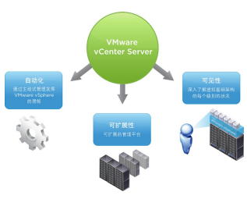

图3-5 vCenter Server 的主要优势

**4. 登录vCenter Server首页**

登陆vCenter Serve，首页界面列出了客户端中所有管理ESXi主机与虚拟机的特性。

客户端的目录包含几个视图，其中包括目录列表，主机与集群，虚拟机与模板，存储，网络连接，Hybrid Cloud和vRealize Orchestator.

客户端的监控包含查看任务，事件，主机配置文件，存储服务分类和自定义规格等界面。

管理主要包含管理角色，许可证和vCenter解决方案管理器。如图3-6

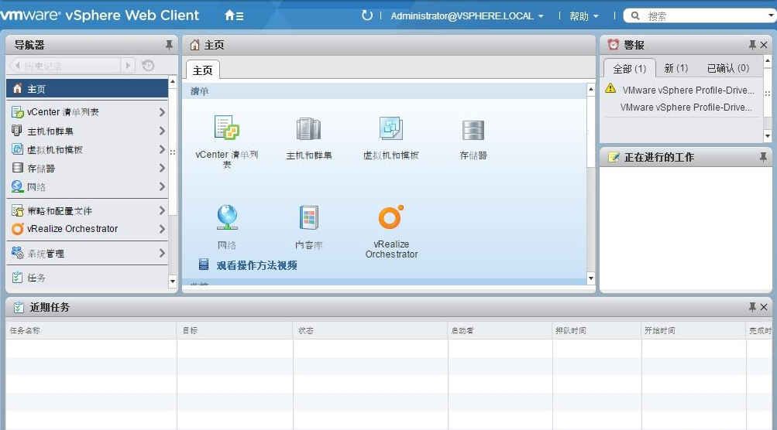

图3-6登陆vCenter Serve首页

**四、虚拟机（VMware vSphere6）应用是实例分析**

**（一）项目背景**

公司简介，总部在意大利的化妆品公司，在上海的分公司，随着业务的发展，需要要扩建机房，新增服务器等，包括数据库服务器，邮件服务器，REP服务器，备份服务器。

**1.项目要求**

① 服务器稳定性高。由于公司目前人数不多，在国内上海没有专门的IT，一切的维护操作全部由在意大利总部的外包IT承担维护，那么就要求服务器的稳定性特别高，不能轻易的出现问题，24小时工作。

② 成本降到最低。因为随着公司的发展业务量的增大对服务器要求提高，但是由于人数暂时还没有达到很多。所以没有必要购买很多服务器，尽量在达到要求的同时成本降到最低。

③ 不暂停工作升级服务器。由于是跨国公司所以全球的人会公用服务器，这就导致服务器几乎是24小时工作，没有大段的时间去停止服务器进行升级，所以基本上迁移服务器是要在很短的时间内迁移。

④ 数据安全。所有数据需要实时备份，有任何问题都可以及时回复。

**2.虚拟化的网络拓扑**

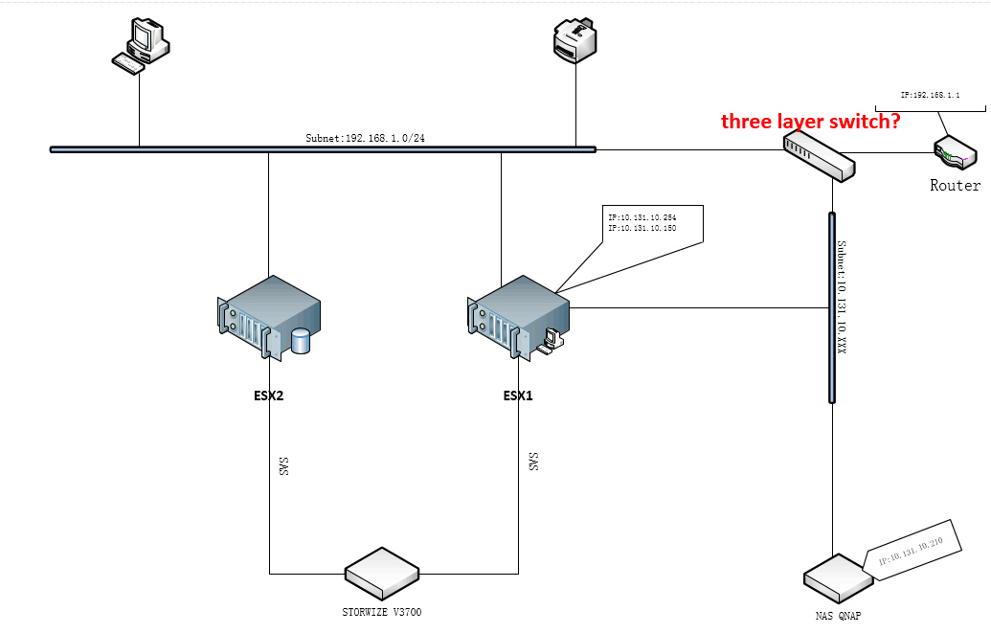

图4-1虚拟化的网络拓扑图

从图4-1上可以明确的看出来需要购买两个服务器，一个存储，还有一个NAS备份。

**3.虚拟化安装设计思路**

1,将名称“ESX1”分配给第一个LENOVO物理服务器。

2,将名称“ESX2”分配给第二个LENOVO物理服务器。

3,请将VMware vSphere 6.x（ESXi）安装到ESX1和ESX2服务器中

4,将“ESX1”服务器连接到STORWIZE

5,ESX1-SAS-HBA1连接到STORWIZE的控制器A（SAS端口号1）

6,ESX1-SAS-HBA2连接到STORWIZE的控制器B（SAS端口号1）

7,将“ESX2”服务器连接到STORWIZE

8,ESX2-SAS-HBA1到STORWIZE的控制器A（SAS端口号2）

9,ESX2-SAS-HBA2连接到STORWIZE的控制器B（SAS端口号2）

10,安装Storwize（创建1个或2个RAID5阵列+至少1个硬盘作为热备份）

11,创建2个LUN并将其发布到ESX1和ESX2（到物理服务器“ESX1”和“ESX2”的所有4个HBA（wwn））

12,在ESX1服务器中映射的两个LUN上创建2个VMFS文件系统。

13,在ESX1上创建的VMFS，在ESX2上是否可以看到，是否识别到了，是否能用。因为ESX1上的这个映射也同样映射到了ESX2上。

14,注意使用两个“共享”数据存储（刚刚创建到STORWIZE）用于放置所有虚拟机（VMDK）的所有虚拟磁盘，

15,将VMware VCSA（vCenter Server设备）部署到专用虚拟机中。

LUN0 给了VEEAMBKUP

LUN1 给了 SHANGAI-GE-SQL

16,创建2个虚拟机：“VEEAM BACKUP”和“SHANGHAI-GE-SQL”

17,使用英语将Windows Server 2012R2安装到上述VM“VEEAM BACKUP”和“SHANGHAI-GE-SQL”中; 将一个vm放入ESX1，将另一个放入ESX2

18,请将VEEAM BACKUP＆REPLICATION软件安装到“VEEAMBKUP”VM中

19,请将VMware vSphere 6.x客户端软件安装到“VEEAMBKUP”VM中

请将防病毒软件安装到“SHANGHAI-GE-SQL”虚拟机中

20,将“Teamviewer host 8”软件安装到“SHANGHAI-GE-SQL”虚拟机中

21,创建具有2个节点（ESX1和ESX2）的VMware HA群集

如图4-2

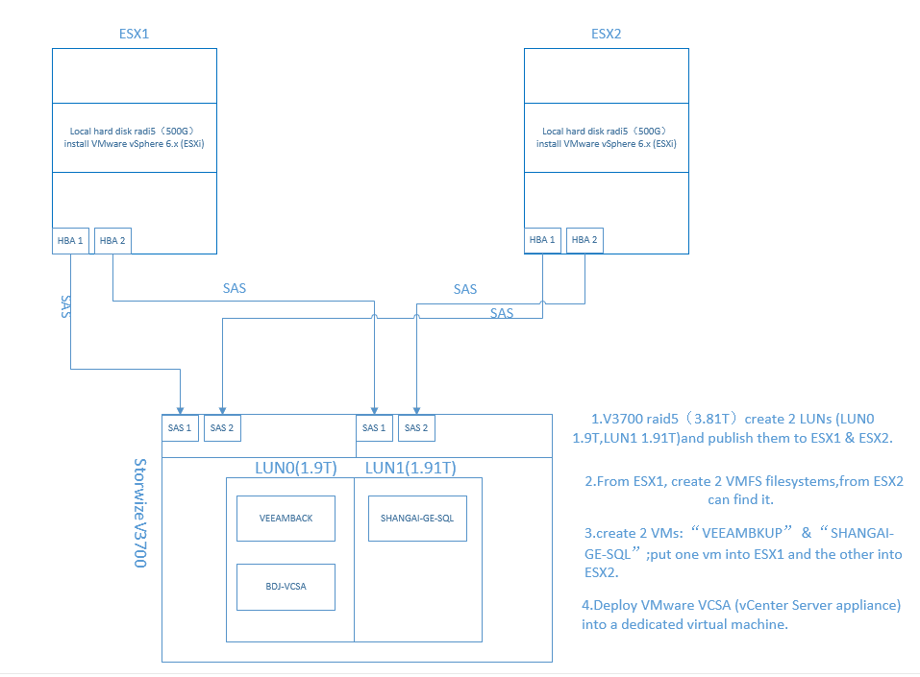

图4-2 设计思路

更清晰的表述见下图4-3

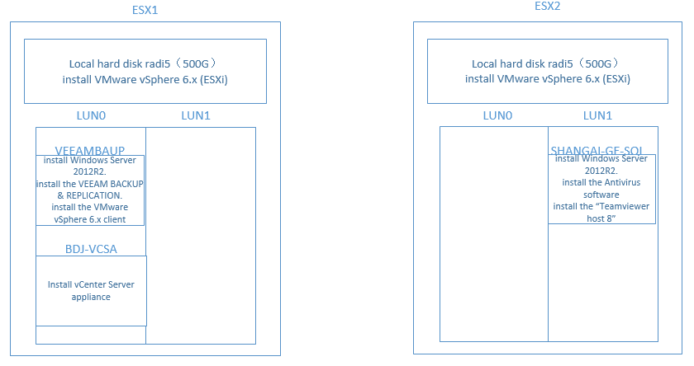

图4-3 清晰表述

**（二）硬件采购及VMware vSphere 6 调试**

**1. 采购明细**

服务器我们用的是Lenovo server x3650 M5。

存储是IBM/LENOVO STORWIZE V3700 SFF DUAL CONTROL ENCLOSURE具体配置见下图4-4

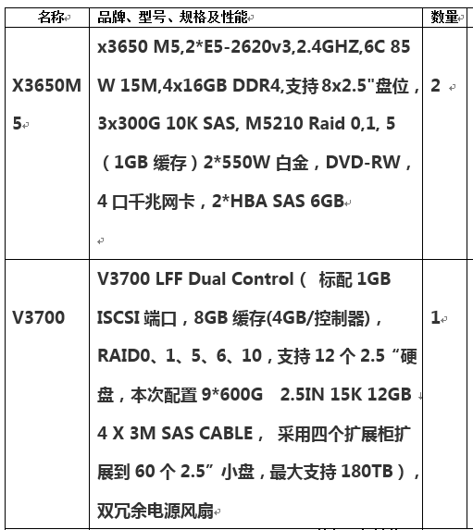

图4-4 服务器，存储配置

虚拟化平台软件为VMware vSphere 6 Essentials Plus Kit，详细见下图4-5

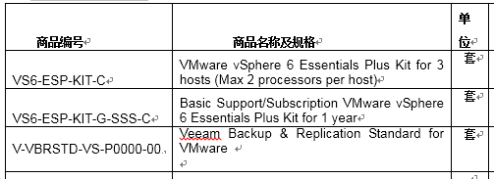

图4-5 虚拟软件明细

项目整体采购如下图4-6

|  |  |  |  |
| --- | --- | --- | --- |
| **1** | **Rack cabinet TOTEN** | **42U +2 PDU (Power distribution Unit)** | **1** |
| **2** | **LCD Console with KVM switch** | **20LED+USB KVM 2Port** | **1** |
| **3** | **SANTEC UPS C3KS+(battery box)** | **3000VA 2400W+web power card** | **1** |
| **4** | **Lenovo server x3650 M5** | **XEON E5-2620V3*2 64G 3*300G/10K RAID card 550W*2 2*HBA SAS 6Gbps** | **2** |
| **5** | **IBM/LENOVO STORWIZE V3700 SFF DUAL CONTROL ENCLOSURE** | **9 X HDD SAS 600GB 2.5IN 15K 12GB  4 X 3M SAS CABLE** | **1** |
| **6** | **VMware vSphere 6 Essentials Plus Kit** | **for 3 hosts (Max 2 processors per host)** | **1** |
| **7** | **Basic Support/Subscription** | **VMware vSphere 6 Essentials Plus Kit for 1 year** | **1** |
| **8** | **Windows server** | **Windows Server 2012R2 Std. COEM** | **2** |
| **9** | **Server User CAL** | **User CAL 5CL COEM** | **2** |
| **10** | **Server RDP User CAL** | **RDP User CAL open LI** | **10** |
| **11** | **veeam backup standard** | **1*CPU + 1 year service** | **4** |
| **12** | **Trend-Micro Network security version V9.0** | **10User SMALL BUSINESS EDITION 10 USER BASIC 12 MONTHS** | **1** |
| **13** | **Backup Device SERVER** | **NAS QNAP TVS-463-4G With 3TB (Enterprise)*4** | **1** |
| **14** | **Network Switch** | **cisco smarter 24 ports racks of switch 10/100/1000M** | **1** |

图4-6 采购明细

**2. VMware vSphere 6安装**

①将名称“ESX1”分配给第一个LENOVO物理服务器。

1. 将名称“ESX2”分配给第二个LENOVO物理服务器。

1，加载VMware ESXi 6 RC版的ISO文件，开始安装，如下图所示，ESXi引导装入程序 如图4-7

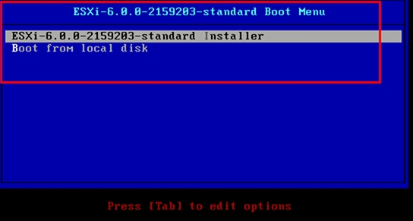

图4-7 安装界面

2，当VMware ESXi启动成功后，在控制台窗口，可以看到当前服务器信息，如下图所示。在图中，显示了VMware ESXi 6当前运行服务器的CPU型号、主机内存大小与管理地址如果4-8

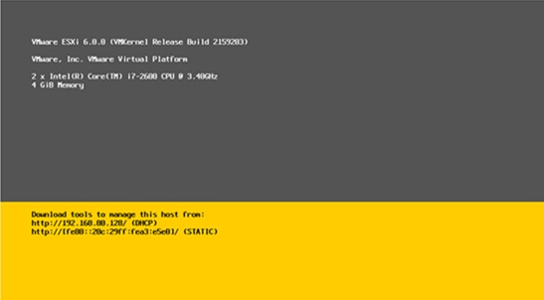

图4-8 VMware ESXi启动界面

1,在要安装vCenter的服务器上已经安装并设置好Windows Server 2012R2，将vCenter安装光盘放入光驱或者加载对应的ISO文件，运行安装程序如图4-9

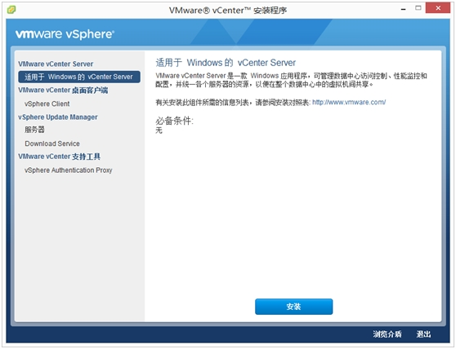

图4-9 vCenter Server安装界面

安装完毕后如图4-10

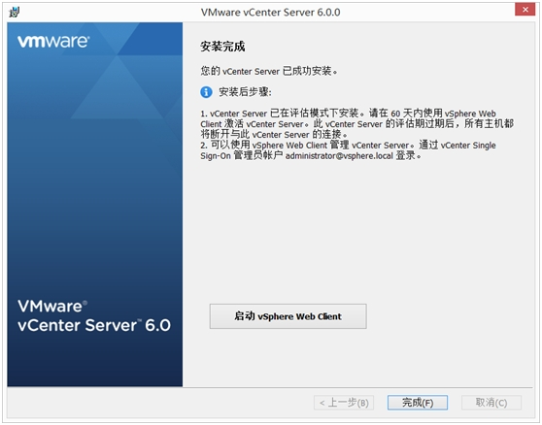

图4-10 安装完毕

客户端在浏览器中输入vCenter服务器的IP地址或主机名如图4-11

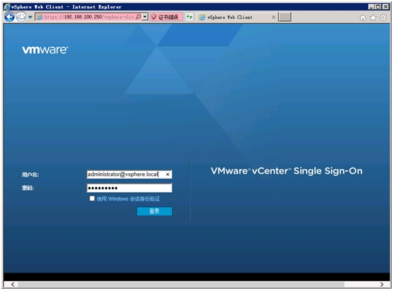

图4-11 登录界面

输入SSO用户名及密码信息如图4-12

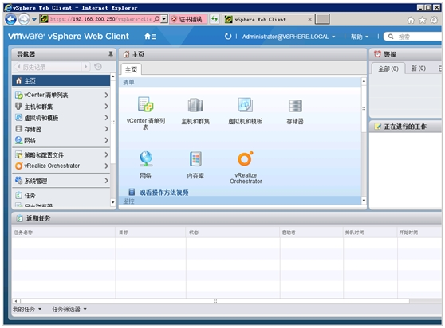

图4-12 登录首页界面

**4.2.3虚拟机集群（HA）HA（高可用性）群集**

高可用性（HA）集群是群集的一种，平日较常见的为MSCS（微软群集服务），如SQL的故障转移群集。

高可用性群集，一般有两个或两个以上的节点，且分为活动节点及备用节点。通常把正在执行业务的称为活动节点，而作为活动节点的一个备份的则称为备用节点。当活动节点出现问题，导致正在运行的业务（任务）不能正常运行时，备用节点此时就会侦测到，并立即接续活动节点来执行业务。从而实现业务的不中断或短暂中断（对客户端来说，基本上感觉不到故障的存在）。

通过vCenter Server控制台创建HA

在创建HA的动作开始之前，请一定核查下DNS或HOSTS的设置情况，也就是当你在ESX主机及VC Server之前互相PINGNETBIOS名称时，可以解析到。如果不成功，请参考前三篇文章查看原因。

Step1、在vCenter Server的控制台创建一个选项。这个选项位于树形结构的数据中心下面。使用vSphere Client连接到vCenter Server，在左侧的“主机和群集”树形结构中，选定数据中心“IT168“，并右键单击，选择“新建群集“。如图4-13

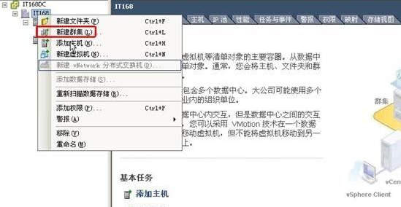

图4-13 新建群集

会弹出“新建群集向导”界面，在“群集功能”页，这让你选择用于此群集的一些功能，主要是两个“VMware HA”和“VMware DRS”,这两者的关系及各自介绍在本篇前文中有提及，请前往参考，或是仔细阅读理解下面部分的文字说明。选择好后，“下一步”如图4-14

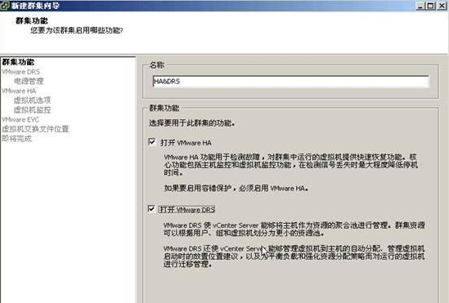

图4-14 新建群集向导

按照新建集群向导下一步…等完成后如图4-15

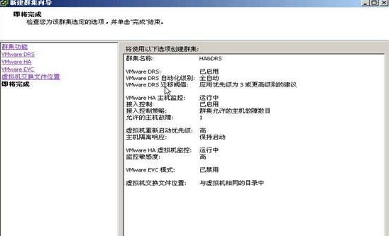

图4-15 群集完成界面

此时，就完成了群集的建立，大体框架建成了，但内容还需要填充的，接下来就是把之前新添加的ESX主机给添加到群集下面（树形结构中，为HA&DRS的下端）。如图4-16

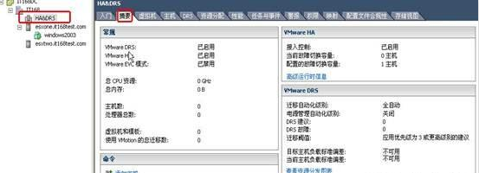

图4-16 添加新ESX主机

向群集中添加节点（ESX主机），通过图形界面，一般有两种方法，一种是向导的方式，一种是通拖拽的方式。所谓拖拽的方式就是在vCenter Server控制台，直接点上ESX主机，然后按着鼠标左键把ESX主机给拉到树形结构的HA&DRS下方便可。此处采用后者的方式。

选中“esxone.it168test.com”,直接拖拽到“HA&DRS”上如图4-17

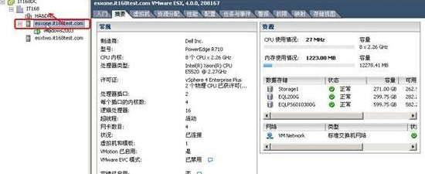

图4-17 添加主机

在弹出的“选择目标资源池”界面，选择第一项“将此主机的所有虚拟机置于群集的根目录资源中。目录上的资主要由的资源池将被删除”。如图4-18

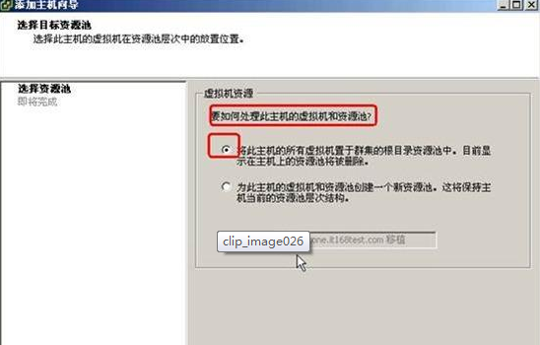

图4-18 添加向导界面

完成后就会出现下面的图示，而且在VC控制台的“近期任务”界面，也会出现进行的状态显示。这个过程也是VMware Ha在ESX主机安装代理的过程，也就是凭借这个代理来进行心跳侦测的。如图4-19

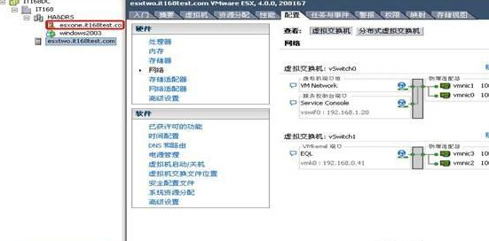

图4-19 VC控制台

将Eesone加入HA&DRS中后，把另外一个节点Esxtwo依同样的方法也加入，过程的选项要确保一致。如果过程中出现错误，可以在近期任务以及“任务和事件”中查看的到。不过一般情况下，就是由于ESX主机名称解析的问题或是资源池不足。如图4-20

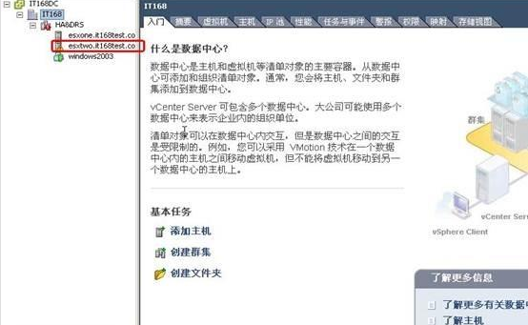

图4-20 添加主机

下图显示了完成后的HA的“摘要”界面，很清楚显示了当前的配置等。同时可以通过点击其它选项来进行相关的查询。至此，完成了VMware HA建立的全部工作。如图4-21

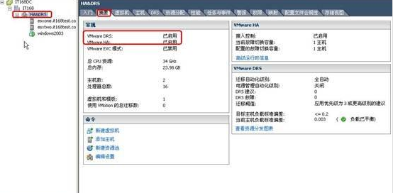

图4-21 摘要界面

**4.2.4总结**

使用 vSphere，企业可以轻松提高为所有应用程序提供的基准级别，并且以更低成本和更简单的操作来实现更高级别的可用性。使用vSphere，你可以：

1. 独立于硬件、操作系统和应用程序提供更高可用性。
2. 减少常见维护操作的计划停机时间。
3. 在出现故障时提供自动恢复。

**（三）、实例的成本分析**

企业虚拟化，用虚拟机代替服务器之后成本跟维护对比。

详细对比见下表4-1

表4-1 服务器成本表

|  |  |  |
| --- | --- | --- |
| 名称 | 数量 | 金额 |
| 邮件服务器 | 1 | 35000 |
| 数据库服务器 | 1 | 35000 |
| WDB服务器 | 1 | 35000 |
| ERP服务器 | 1 | 35000 |
| 备份服务器 | 1 | 35000 |
|  | 合计 | 175000 |
|  |  |  |

Vmware vSphere 成本见表4-2

表4-2 Vmware vSphere成本表

|  |  |  |
| --- | --- | --- |
| 名称 | 数量 | 金额 |
| Vmware vSphere | 1 | 35000 |
|  | 合计 | 35000 |

用物理服务器还必须要做双机热备以保证数据的安全跟稳定性质，那么服务器的数量还要翻倍，金额还会增长。

由于这么多的物流服务器难免会出现问题，后期维护，必须需要专门的网管，机房管理人员。无形中维护的成本也在增加。

用虚拟服务器可以实现远程维护。比如本文谈到的这个实例，国外总部的IT就可以通过TeamViewer远程调试虚拟机，不需要专门的IT人员。

# 结论

总结下，企业上服务器虚拟化的目的是为了高可用，方便管理，节省资源等。目前正处在网络信息高速发展的阶段，随着企业的发展公司越来越大，网络机房的同步建设必不可少。怎么样才能既安全，节省，又快速便捷，成了很多企业比较头痛的事情。虚拟机的出现给了很好的一种解决方式，既节省了大笔的开支，又能做到同样的功能，在后期维护又方便快捷。又能满足很多国外用户，要求24小时不停机的需要。随着虚拟机的不断发展，不断的完善，目前已经可以达到满足大部分需要的程度。比如，虚拟机的群集可以和双机热备达到同样的效果，这大大节省了企业的成本。本需要5或者6个服务器的公司有了虚拟机的群集技术，可以简化成两个服务器就完全可以胜任这个功能，并且在出现虚拟机死机的情况，通过群集可以在另一个机器上重新启动，这样大大减少了死机带给企业的损失。并且2个服务器跟6个服务器的成本也不一样，这样也大大减少了企业开支，节省了相当的成本。那么在后期维护的时候，也非常的便捷。没有那么多的繁琐的线路，维护的成本，人力的成本也大大的降低。

在企业中使用虚拟机具有以下的特点：

1）集成性高。一台PC机上可以运行多个虚拟机，并且每个虚拟机能够安装操作系统，不受到硬件的限制。各虚拟机与主机之间能够进行网络通信、共享资源。

2）移植性好。虚拟机电脑上就是一个较大的文件，不同的操作系统之间也可以互动的操作。使用方法简单，可以直接拷贝已经备份好的虚拟机文件，在其他计算机上使用，节省时间，方便使用。

3）成本低。由于虚拟机是利用软件，不是通过购买新的硬件设备，做到一机多用，节省费用。一般情况下，一个服务器通过虚拟机可以变成10个服务器，减少了开支，节省成本。

4）可维护性。尤其硬件机器减少了，相对于的维护工作量也减少了，便于机房更容易管理，一旦出现问题的时候，使得解决问题的数据大大的减少。

# 致 谢

本文之所以能够顺利完成，尤其要感谢XXX老师的鼎力支持。从选题开始到报告结束，每一个环节都在X老师亲切的指导下完成。X老师在工作之余，在休息的时间还与我们一起开研讨会，我的每一个问题，X老师都及时的给予回复，对于我的每一个错误都给予指出，在此由衷的感谢X老师，辛苦了。通过这段时间对虚拟机的了解学习让我对企业虚拟化有了新的认识。

另外，要感谢我的家人，是家人的鼓励和支持，使将近不惑之年的我能够全心投入学习和工作之中，顺利完成学业。最后衷心感谢在百忙之中评阅论文和参加[答辩](http://bylw.yjbys.com/lunwendabian/)的各位专家、教授!

# 参考文献

[1]刘冬.《虚拟机技术在计算机实际教学中的应用》[M].中国科技信息,2010.8

[2]龚京民.计算机组装与维护》[R],中国科学研究院2009.1

[3] 黎玉桥.《服务器虚拟化架构研究开发研究》[R].开发研究院,2011.2

[4] 黄志宝.《基于虚拟化的容灾业务自动部署和自动迁移研究与实现国防科学》[N].

技术大学学报,2012.3

[5] 王保平.《带虚拟化技术支持的内核定制编译》[N].国防科学技术大学学报,2012.5

[6] 王春海.《深入学习VMware vSphere 6》[M].人民邮电出版社，2016.6

[7]Nick Marshall,Grant Orchard,Josh Atwell.《精通VMware vSphere 6》[M].人民邮电出版社，2016.11

[8]何坤源.《VMware vSphere 6虚拟化构架实战指南》[M].人民邮电出版社，2016.9

[9] <http://blog.sina.com.cn/s/blog_c2a66b49010190zy.html>. [J].张洪洋的博客

[10] <http://xdwqs.blog.51cto.com/4758880/1622775>.[J].王庆帅的博客